gМосковский Государственный Технический Университет им. Н. Э. Баумана

Факультет «Информатики и систем управления»

Кафедра ИУ5

Отчет к лабораторной работе
по курсу « »
по теме:

«Центральное устройство управления»

Вариант №47
27
(количество листов)

Выполнил Принял
Студент группы ИУ5-52 Преподаватель кафедры ИУ-5
Сивашов Юрий
____________________ ____________________

«___»_______________2008г. «___»_______________2008г.

Оценка___________

Москва, 2008 г.

Оглавление стр.

1. Постановка задачи и исходные данные 3
2. Алгоритм решения задачи 4
3. Программа в мнемокодах 5
4. Микропрограммы машинных операций 6
5. Обобщенная микропрограмма, описывающая работу ЦУУ 9
6. Закодированный граф обобщенный микропрограммы 10
7. Разработка управляющего автомата и списка переходов 12
8. Синтез управляющего автомата 13
9. Составление программы решения задачи 20
10. Моделирование программы с помощью CUU.EXE 22
Приложение №1 26
Приложение №2 27

1. Постановка задачи и исходные данные

Цель работы – освоение практических методов проектирования центрального устройства управления процессора, изучение структуры процессора, назначения и взаимодействия его блоков, разработка системы команд для заданного класса задач, а также микропрограмм машинных операций, синтез управляющего автомата и проверка работы спроектированного устройства моделированием на ЭВМ.

Требуется выполнить вариант 47 с кодом задания 15-П2-3 (задача 15, формат команды и способ адресации П2, параметры структуры ЦУУ 3).

1.1. Задача 15.
В массивах А и В найти сумму элементов , лежащих в интервале 3…9.
Размерность массивов n задавать командой ввода

Вывести результаты на экран дисплея.

1.2. Формат команды и способ адресации П2.

ЦУУ должно обрабатывать одноадресные команды с прямой адресацией:

коп R

S2

S1

Все команды должны быть длиной 3 байта, даже если какое – то поле не будет использовано.

1.3. Параметры структуры ЦУУ 3.

ЦУУ должно включать:
общую часть:
- регистр общего назначения;
- аккумулятор;
- буферный регистр;
- арифметико-логическое устройство;
- схему инкремента-декремента;
- регистр команд;
- регистр адреса;
- управляющий автомат;
изменяемую часть (в соответствии с заданием):
- программный счетчик – PОН; (POH[0])
- индексный регистр – РОН; (POH[1])
- адрес возврата из подпрограммы – Стек;
- указатель стека – РОН. (POH[2])
2. Алгоритм решения задачи

Разработать алгоритм программы решения задач (рис.1).

Рис.1 Схема алгоритма программы
3. Программа в мнемокодах

Разработать систему машинных команд, необходимую и достаточную для решения задачи 2. Команды должны быть двухадресными с прямой адресацией. В соответствии с алгоритмом выбрать следующую систему команд (табл. 1). Каждой команде присвоить мнемокод, облегчающий ее понимание, и двоичный четырехразрядный код операции. Неиспользуемые поля команды заполнить нулями. Система команд содержит десять команд.

Таблица 1.Система команд
Формат команды | Мнемокод | КОП | Примечание
КОП ⏐ -⏐ S1⏐ S2 | УИ | 0000 | «Установка индексов»  Дисплей→РОН[1]  ОП[S1] →POH[4]  ОП[S1] →POH[5]
КОП ⏐ -⏐S1⏐ - | ПВ | 0001 | «Переход с возвратом» (переход к подпрограмме)  РОН[0] → SP  S1 → РОН[0]
КОП ⏐ - ⏐S1⏐ - | СРА | 0010 | «Сравнение из массива А»  ⎧PC + 4, если i<=3 или i>=9  PC := ⎨  ⎩PC + 2, если 3<i<9
КОП ⏐ - ⏐S1⏐- | СРB | 0011 | «Сравнение из массива B»  ⎧PC + 4, если i<=3 или i>=9  PC := ⎨  ⎩PC + 2, если 3<i<9
КОП ⏐ - ⏐S1⏐- | УП | 0100 | «Условный переход по ненулевому индексу»  РОН[0]+3, при i = 0  РОН[0] =  S1, при i ≠ 0
КОП ⏐ -⏐ - ⏐ - | ПБК | 0101 | «Переход безусловный»  SP → РОН[0]
КОП ⏐ - ⏐ - ⏐ - | ДИ | 0110 | «Декремент индекса»  POH[1]:=POH[1]-1
КОП ⏐ - ⏐-⏐- | ВЫВ | 0111 | «Вывод на экран»  POH[6] →Дисплей  РОН[7] →Дисплей
КОП ⏐ - ⏐ - ⏐ - | Стоп | 1000 | «Остановка»  «Стоп» → Дисплей

4. Микропрограммы машинных операций

Для каждой команды необходимо разработать микропрограмму.
Рассмотрим перечень микропрограмм:

- «Установка индекса» (УИ) – по этой команде байт данных в шестнадцатеричной системе счисления заносится с экрана дисплея в РОН[1], а также в регистры заносятся границы.
Микропрограмма этой операции приведена на рисунке 2.
Начало
PA:=A
PA:=A

А := дисплей
А=ОП[PA]
А=ОП[PA]

PОН[1] := А
PОН[4] := А
PОН[5] := А

Конец
A:=S1
A:=S2

Рис. 2 Микропрограмма операции «Установка индекса».

- «Переход с возвратом» (ПВ) - используется для обращения к подпрограмме. При этой команде запоминается адрес следующей команды основной программы в ячейке возврата, и управление передается по адресу, указанному в поле S1 команды ПВ. В соответствии с заданием адрес возврата должен храниться в оперативной памяти. Для перехода к подпрограмме необходимо в программный счетчик, расположенный в РОН[0], записать содержимое регистра, указанного в поле S1 команды ПВ (адрес перехода).
Микропрограмма этой операции приведена на рисунке 3.
Рис. 3 Микропрограмма операции «Переход с возвратом».

- «Декремент индекса» (ДИ) – команда уменьшает на единицу значение регистра РОН[1], в котором по условию задания хранится индекс.
Микропрограмма этой операции приведена на рисунке 4.
Рис. 4 Микропрограмма операции «Декремент индекса».
- «Сравнение из массива А» (СРА) – команда загружает из ячейки по адресу S1+POH[1] (элемент массива А с определённым индексом) значение. Проверяет на принадлежность интервалу 3...9, если да, то прибавляет к РОН[6].
Микропрограмма этой операции приведена на рисунке 5.
Рис. 5 Микропрограмма операции «Сравнение из массива А».

- «Сравнение из массива B» (СРА) – команда загружает из ячейки по адресу S1+POH[1] (элемент массива B с определённым индексом) значение. Проверяет на принадлежность интервалу 3...9, если да, то прибавляет к РОН[7].
Микропрограмма этой операции приведена на рисунке 5.
Рис. 6 Микропрограмма операции «Сравнение из массива А».

- «Вывод из РОНов на дисплей» (ВЫВ) – команда выводит полученную сумму на экран на дисплей.
Микропрограмма этой операции приведена на рисунке 7.
Рис. 7 Микропрограмма операции «Вывод из РОН в ОП и на дисплей».

- «Условный переход по нулевому индексу» (УП) - команда анализирует содержимое индексного регистра. Если оно равно нулю, то осуществляется переход к следующей команде, а если не равно, то выполняется переход к команде, адрес которой указан в поле S1 команды ПУ.
Микропрограмма этой операции приведена на рисунке 8.
Рис. 8 Микропрограмма операции «Условный переход по нулевому индексу».

- «Переход безусловный» (ПБУ) - команда реализует безусловный переход по косвенному адресу, т.е. по адресу, который хранится в ячейке возврата в оперативной памяти.
Микропрограмма этой операции приведена на рисунке 9.

Начало
A=SP

Конец
POH[0]:=A

Рис. 9 Микропрограмма операции «Переход безусловный».

- «Остановка» (Стоп) - по этой команде происходит выключение центрального устройства управления. Эта команда должна быть последней исполняемой в программе пользователя. Она выдает на пульт управления специальный сигнал о завершении работы процессора, а само ЦУУ переходит в состояние ожидания (исходное состояние).
Микропрограмма этой операции приведена на рисунке 10.
Начало
Конец
СТОП

Рис. 10 Микропрограмма операции «Остановка».

5. Обобщенная микропрограмма, описывающая работу ЦУУ

а) В исходном положении ЦУУ находится в состоянии ожидания. Включение ЦУУ производится сигналом "Пуск", подаваемым с пульта управления. После этого в программный счетчик (РС) и регистр адреса РА заносится начальный адрес машинной программы - нуль.
б) Произвести выборку команды из оперативной памяти в регистр команд. Для этого используем микрооперацию, записывающую в старшие разряды регистра команд слово длиной 2 байта(т.к. длина однодресных команд с прямой адресацией 2 байта), и увеличиваем содержимое программного счетчика на 2, чтобы сформировать адрес следующей команды.
в) Проанализировать код операции машинной команды и перейти к выполнению соответствующей операции. Микропрограммы всех необходимых в задании операций приведены на рис.2-10. Код операции всегда размешается в четырех старших разрядах регистра команд (31:28). Коды операций используемых команд приведены в табл.1. В этой задаче используются девять команд с кодами 0000-1000. При появлении несуществующего кода операции в микропрограмме формируется сигнал ошибки "Ошибка в КОП" и выполнение микропрограммы завершается;
г) после завершения выполнения микропрограмм всех операций, кроме операции "Стоп", в регистр адреса ЦУУ необходимо занести адрес следующей машинной команды. После выполнения команды "Стоп" в регистре адреса хранится адрес последней выполненной команды. Схема обобщенной микропрограммы представлена в Приложении №1

6. Закодированный граф обобщенной микропрограммы.

Закодированный граф микропрограммы строится на основе списка микроопераций и логических условий. Закодированный граф микропрограммы приведен в Приложении №2.

7. Разработка управляющего автомата и списка переходов
В соответствие с закодированным графом разработаем управляющий автомат по схеме Мура и построим списки переходов. Списки переходов содержат всю информацию, необходимую для построения управляющего автомата ЦУУ.
Таблица 2. Список переходов
№ пп | Исх. сост. | Код | След. сост. | Код | Входные сигналы | Сигналы возбуждения | Выходные сигналы
1 | a0 | 000000 | a0 | 000000 | ⎤B
2 | a0 | 000000 | a1 | 000001 | B | D1
3 | a1 | 000001 | a2 | 000010 |  | D2 | y13, y14, y15, y43, y58
4 | a2 | 000010 | a3 | 000011 | ⎤x4, ⎤x3, ⎤x2, ⎤x1 | D2, D1 | y12,y14, y58, y63
5 | a2 | 000010 | a13 | 001101 | ⎤x4, ⎤x3, ⎤x2, x1 | D4, D3, D1 | y12,y14, y58, y63
6 | a2 | 000010 | a17 | 001010 | ⎤x4, ⎤x3, x2 | D4, D2 | y12,y14, y58, y63
7 | a2 | 000010 | a40 | 101000 | ⎤x4, x3, ⎤x2, ⎤x1 | D6, D5 | y12,y14, y58, y63
8 | a2 | 000010 | a45 | 101101 | ⎤x4, x3, ⎤x2, x1 | D6, D4, D3,D1 | y12,y14, y58, y63
9 | a2 | 000010 | a35 | 100011 | ⎤x4, x3, x2, ⎤x1 | D6, D2, D1 | y12,y14, y58, y63
10 | a2 | 000010 | a36 | 100100 | ⎤x4, x3, x2, x1 | D6, D3 | y12,y14, y58, y63
11 | a2 | 000010 | a49 | 110001 | x4, ⎤x3, ⎤x2, ⎤x1 | D6, D5, D1 | y12,y14, y58, y63
12 | a2 | 000010 | a48 | 110000 | x4, x1 | D6, D5 | y12,y14, y58, y63
13 | a2 | 000010 | a48 | 110000 | x4, x2 | D6, D5 | y12,y14, y58, y63
14 | a2 | 000010 | a48 | 110000 | x4, x3 | D6, D5 | y12,y14, y58, y63
15 | a3 | 000011 | a4 | 000100 |  | D3 | y66
16 | a4 | 000100 | a5 | 000101 |  | D3, D1 | y58,y7,y11,y13,y15
17 | a5 | 000101 | a6 | 000110 |  | D3, D2 | y21
18 | a6 | 000110 | a7 | 000111 |  | D3, D2, D1 | y42,y11,y12,y13,y14,y15
19 | a7 | 000111 | a8 | 001000 |  | D4 | y30
20 | a8 | 001000 | a9 | 001001 |  | D4, D1 | y58,y9,y11,y13,y15
21 | a9 | 001001 | a10 | 001010 |  | D4, D2 | y22
22 | a10 | 001010 | a11 | 001011 |  | D4, D2, D1 | y42, y11,y12,y13,y14,y15
23 | a11 | 001011 | a12 | 001100 |  | D4, D3 | Y30
24 | a12 | 001100 | a47 | 101111 |  | D6, D4, D3, D2, D1 | y58,y7,y9,y11,y13,y15
25 | a13 | 001101 | a14 | 001110 |  | D4, D3, D2 | y29
26 | a14 | 001110 | A15 | 001111 |  | D4, D3, D2, D1 | y52
27 | a15 | 001111 | a16 | 010000 |  | D5 | y21
28 | a16 | 010000 | a47 | 101111 |  | D6, D4, D3, D2, D1 | y58,y11,y13,y15
29 | a17 | 010001 | A18 | 010001 |  | D5, D1 | y29,y7
30 | a18 | 010010 | A19 | 010011 |  | D5, D2, D1 | y37, y11,y12,y13,y14,y15
31 | a19 | 010011 | a20 | 010100 |  | D5, D3 | y21
32 | a20 | 010100 | a21 | 010101 |  | D5, D3, D1 | y42,y11,y14
33 | a21 | 010101 | a22 | 010110 |  | D5, D3, D2 | Y29, у9
34 | a22 | 010110 | a23 | 010111 |  | D5, D3, D2, D1 | y37, y11,y12,y13,y14,y15
35 | a23 | 010111 | a25 | 011000 |  | D5, D4 | Y30
36 | a25 | 011001 | a26 | 011010 |  | D5, D4, D2 | y37,y12,y13
37 | a26 | 011010 | a27 | 011011 | N | D5, D4, D2, D1 | Y37, y11, y13, y15
38 | a26 | 011010 | a47 | 101111 | ⎤N | D6, D4, D3, D2, D1 | Y37, y11, y13, y15
39 | a27 | 011011 | a28 | 011100 |  | D5,D4,D3 | y29,y7,y9
40 | a28 | 011100 | a29 | 011101 |  | D5, D4, D3, D1 | Y37, y11,y12,y13,y14,y15
41 | a29 | 011101 | a30 | 011110 |  | D5, D4, D3, D2 | Y30
42 | a30 | 011110 | a31 | 011111 |  | D6, D3, D1 | y37,y12,y13
43 | a31 | 011111 | a47 | 101111 | N | D6, D4, D3, D2, D1 | y37,y11,y13,y15
44 | a31 | 011111 | a32 | 100000 | ⎤N | D6 | y37,y11,y13,y15
45 | a32 | 100000 | a34 | 100010 | X1 | D6, D2 | y30
46 | a32 | 100000 | a33 | 100001 | ⎤X1 | D6,D1 | y30
47 | a33 | 100001 | a47 | 101111 |  | D6, D4, D3, D2, D1 | y58,y8,y9,y11,y14
48 | a34 | 100010 | a47 | 101111 |  | D6, D4, D3, D2, D1 | y58,y7,y8,y9,y11,y14
49 | a35 | 100011 | a47 | 101111 |  | D6, D4, D3, D2, D1 | y58, y7, y11,y12,y13,y14
50 | a36 | 100100 | A37 | 100101 |  | D6, D3, D1 | y29,y9,y8
51 | a37 | 100101 | A38 | 100110 |  | D6, D3, D2 | y67
52 | a38 | 100110 | A39 | 100111 |  | D6, D3, D2,D1 | y29,y7,y8,y9
53 | a39 | 100111 | A47 | 101111 |  | D6, D4, D3, D2, D1 | y67
54 | a40 | 101000 | a41 | 101001 |  | D6, D4, D1 | y29,y7
55 | a41 | 101001 | a42 | 101010 |  | D6,D4,D2 | y37, y11,y12,y13,y14,y15
56 | a42 | 101010 | a43 | 101011 | ⎤Z | D6,D4,D2,D1 | y37,y11,y13,y15
57 | a42 | 101010 | a47 | 101111 | Z | D6,D4,D3,D2,D1 | y37,y11,y13,y15
58 | a43 | 101011 | a44 | 101100 |  | D6,D4,D3 | y21
59 | a44 | 101100 | a47 | 101111 |  | D6,D4,D3,D2,D1 | y58,y11,y13,y15
60 | a45 | 101101 | a46 | 101110 |  | D6,D4,D3,D2 | y26
61 | a46 | 101110 | a47 | 101111 |  | D6,D4,D3,D2,D1 | y58,y11,y13,y15
62 | a47 | 101111 | a2 | 000010 |  | D2 | y41
63 | a48 | 110000 | a0 | 000000 |  |  | y69
64 | a49 | 110001 | a0 | 000000 |  |  | y70

Рисунок 11. Функциональная схема управляющего автомата

9.Составление программы решения задачи

9.1Распределение оперативной памяти
Карта памяти выглядит так:
а) Страница 0 – основная программа;
б) Страница 2 – массив А;(сумма 1E)
в) Страница 3 – массив В;(сумма 22)
г) Страница 4 – границы(3 и 8)
д) Страница 6-7 – подпрограмма;

9.2 Составление машинной программы
Таблица №7. Машинная программа
№ | Адрес | Код команды |  |  |  | Примечание
пп. | ОП | Байт 1 | Байт 2 | Байт 3
1 | 00 | 00 | 40 | 41 | Установка индексов
2 | 03 | 10 | 60 | 00 | Переход к подпрограмме
3 | 06 | 70 | 00 | 00 | Вывод на экран
4 | 09 | 80 | 00 | 00 | Остановка
Подпрограмма
5 | 60 | 60 | 00 | 00 | Декремент индекса
6 | 63 | 20 | 20 | 00 | Сравнение из массива А
7 | 66 | 30 | 30 | 00 | Сравнение из массива B
8 | 69 | 40 | 60 | 00 | Условный переход по ненулевому индексу
9 | 6С | 50 | 00 | 00 | Переход безусловный

9.3.Подготовка фотографии оперативной памяти
Таблица №8. Фотография оперативной памяти
Адрес страницы | Адрес слова в странице
Адрес страницы | 0 | 1 | 2 | 3 | 4 | 5 | 6 | 7 | 8 | 9 | A | B | C | D | E | F
0 | 00 | 40 | 41 | 10 | 60 | 00 | 70 | 00 | 00 | 80 | 00 | 00
1
2 | 01 | 09 | 11 | 02 | 03 | 04 | 05 | 06 | 00 | 09 | 07 | 08 | 00 | 03 | 30 | 10
3 | 0A | 0C | 01 | 05 | 06 | 07 | 04 | 01 | 01 | 01 | 00 | 0F | 04 | 08 | 09 | 31
4 | 08 | 03
5
6 | 60 | 00 | 00 | 20 | 20 | 00 | 30 | 30 | 00 | 40 | 60 | 00 | 50 | 00 | 00
7
8
9
A
B
C
D
E
F

*Вертикальными двойными линиями команды отделяются друг от друга.

9.4.Содержимое оперативной памяти после выполнения
Таблица №9. Содержимое оперативной памяти после выполнения
Адрес страницы | Адрес слова в странице
Адрес страницы | 0 | 1 | 2 | 3 | 4 | 5 | 6 | 7 | 8 | 9 | A | B | C | D | E | F
0 | 00 | 40 | 41 | 10 | 60 | 00 | 70 | 00 | 00 | 80 | 00 | 00
1
2 | 01 | 09 | 11 | 02 | 03 | 04 | 05 | 06 | 00 | 09 | 07 | 08 | 00 | 03 | 30 | 10
3 | 0A | 0C | 01 | 05 | 06 | 07 | 04 | 01 | 01 | 01 | 00 | 0F | 04 | 08 | 09 | 31
4 | 08 | 03
5
6 | 60 | 00 | 00 | 20 | 20 | 00 | 30 | 30 | 00 | 40 | 60 | 00 | 50 | 00 | 00
7
8
9
A
B
C
D
E
F

*Вертикальными двойными линиями команды отделяются друг от друга.

10. Моделирование программы с помощью CUU.exe
10.1. Первоначальный вид оперативной памяти

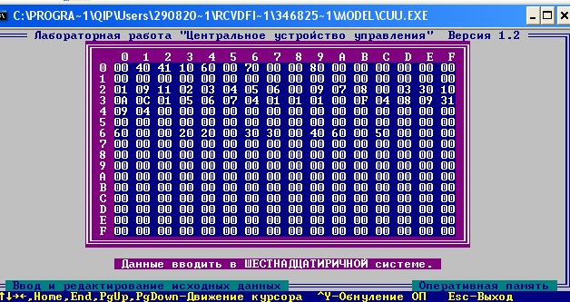

10.2. Выполнение программы
В качестве n задаем размер массивов. 16₁₀=10₁₆

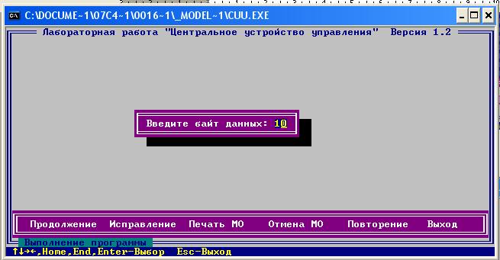

10.3. Вывод результата нашей задачи
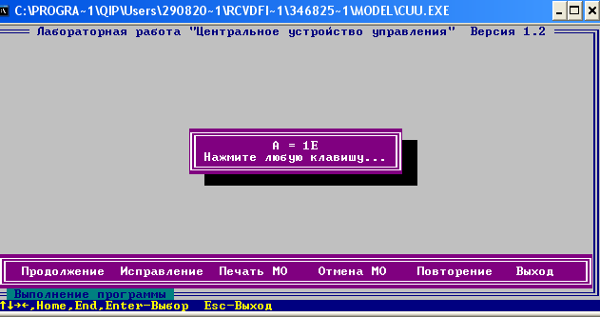
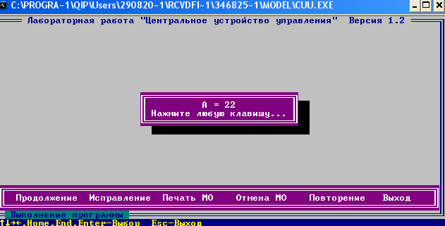

10.4. Остановка программы

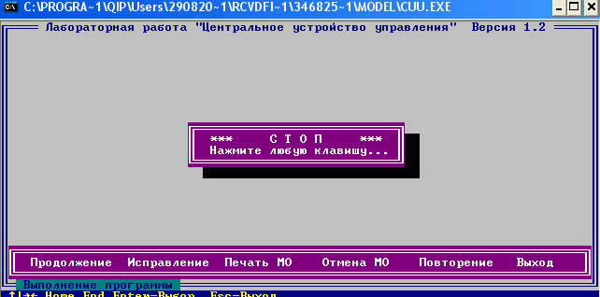
10.5. Содержание оперативной памяти после выполнения программы

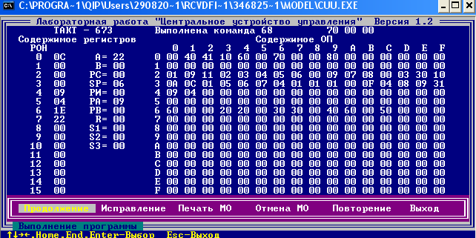

10.6. Завершение программы

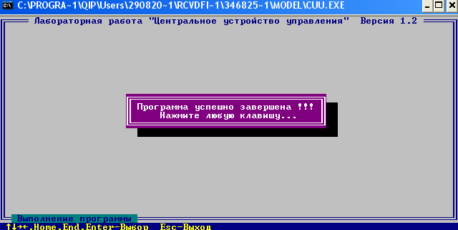

Приложении №1. Схема обобщенной микропрограммы.

Приложении №2. Закодированный граф обобщенной микропрограммы.

